Tutorial Instal Laravel With PHP PDO

1. Pastikan syaratnya terpenuhi terlebih dahulu

Syarat Laravel 7.x:

* **PHP >= 7.2.5**
* BCMath PHP Extension
* Ctype PHP Extension
* Fileinfo PHP extension
* JSON PHP Extension
* Mbstring PHP Extension
* OpenSSL PHP Extension
* PDO PHP Extension
* Tokenizer PHP Extension
* XML PHP Extension

1. Install Laravel dengan menggunakan composer

Untuk Laravel saat ini khusus versi 7 jalankan command berikut ini.

Composer create-project –prefer-dist Laravel/Laravel perpustakaan “7.*”

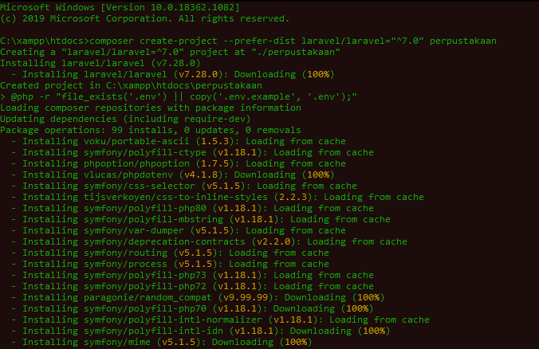

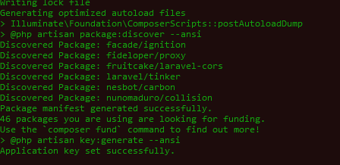

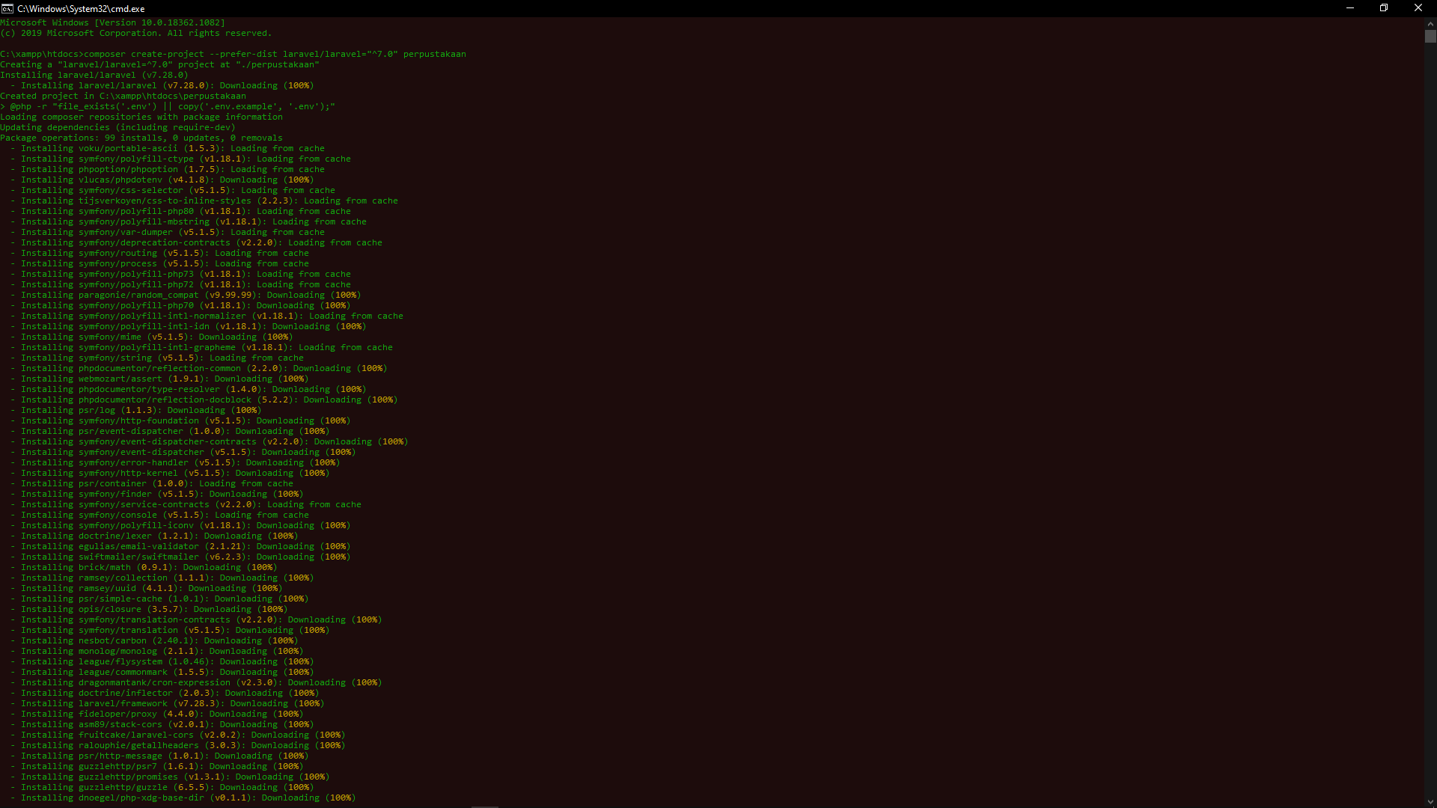

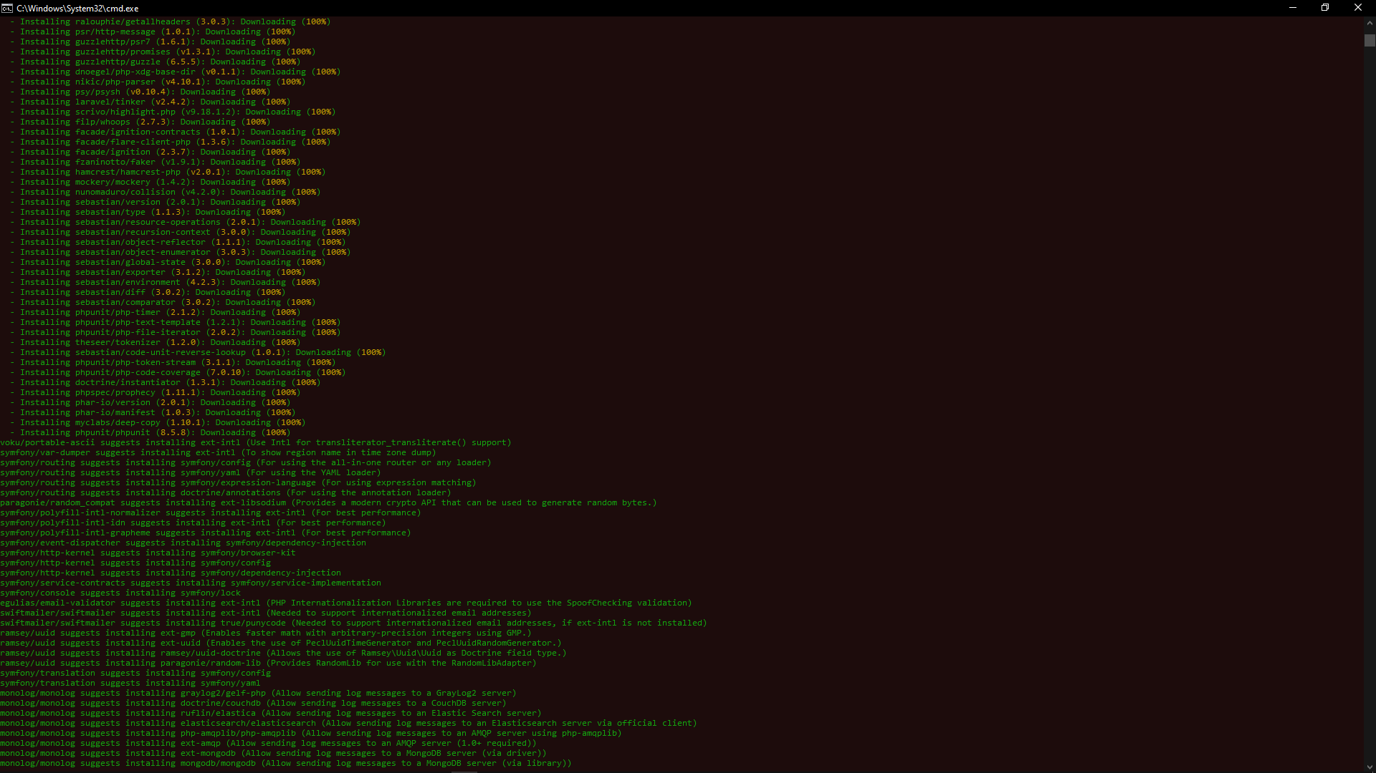

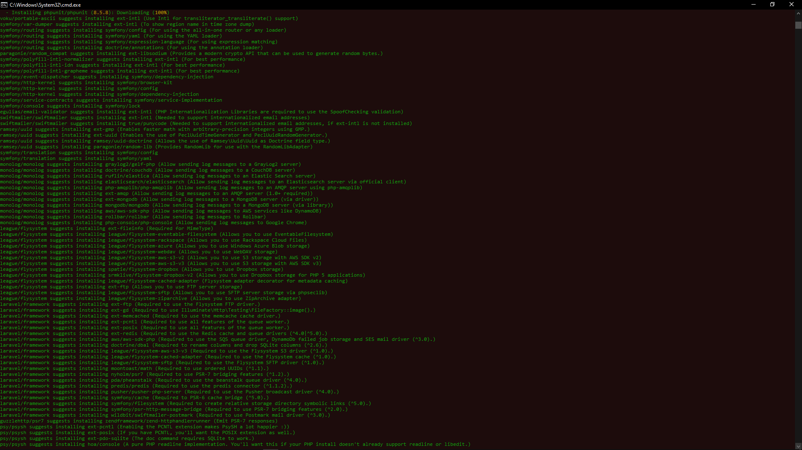

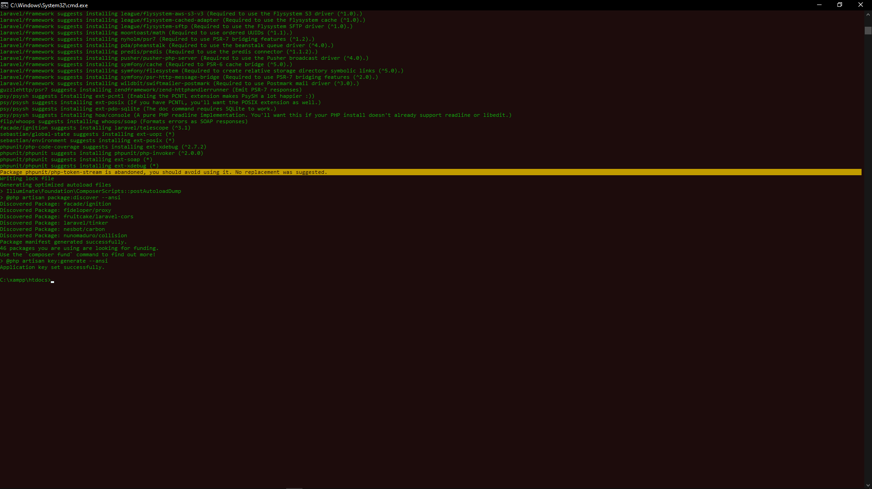

1. Pastikan web server bisa menulis (write) pada folder “storage” dan “boostrap/cache”.

Bagaimana cara tahu apakah sudah bisa atau belum? Jalankan saja Laravel-nya. Kalau ada error terkait folder “storage” dan “bootstrap/cache”, maka harus mengubah folder permission-nya menjadi 777, 775, atau 755. Masuk ke folder proyek laravel kamu (perpustakaan). Lalu jalankan command berikut ini

Sudo chmod -R 775 storage boostrape/cache

1. Terakhir jalankan Laravelnya

alankan **http://localhost/perpustakaan/public** di browser. Kalau muncul halaman dengan tulisan Laravel besar, berarti kamu sudah berhasil melakukan instalasi.

B. Cara mengkoneksikan database laravel PDO

untuk menghubungkan database tinggal memasukkan nama database pada db database dan username ke db username dan password ke db password jika menggunakan databse lain bisa mengganti pada db connection dan tentukan host dan portnya.

Contoh gambar di bawah ini:

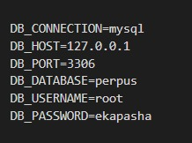

Kelompok 1 Ketua Kelompok -Ariq Artriska (06)

-Robby Prawira Eka Pasha (Ketua Kelompok)(18)

-Tegar Primantara(20)

-Yogie Erlangga Putra(22)